附件 1

# 2023 年河南省住院医师规范化培训招收对象网上报名操作指南

一、河南省住院医师规范化培训招收流程

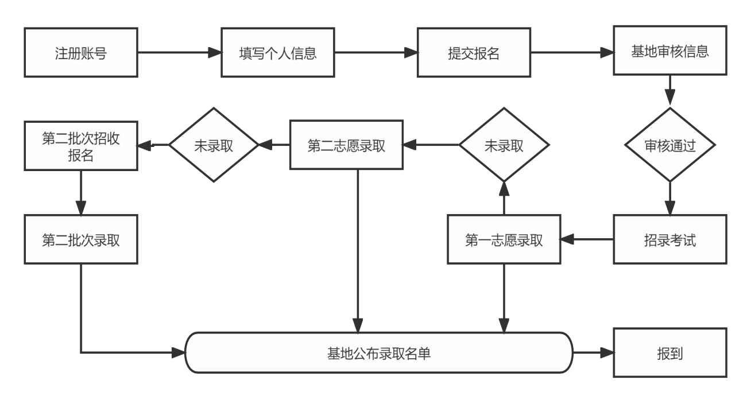

1. 登录注册

1.学员账号注册

[打开浏览器，输入网址：http://222.143.64.113/](http://222.143.64.113/)，登录河南省 卫生健康科技教育综合管理平台（推荐使用谷歌，360 浏览器），如下图所示界面。

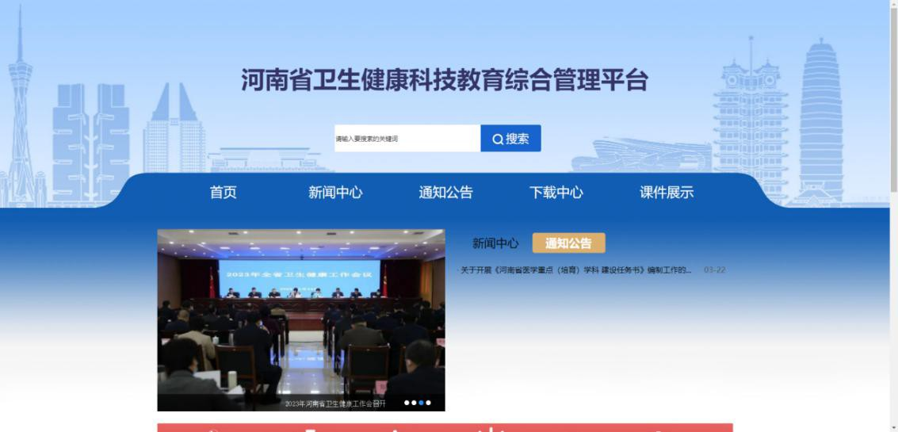

单击“住培”进入学员登录界面，如下图所示。

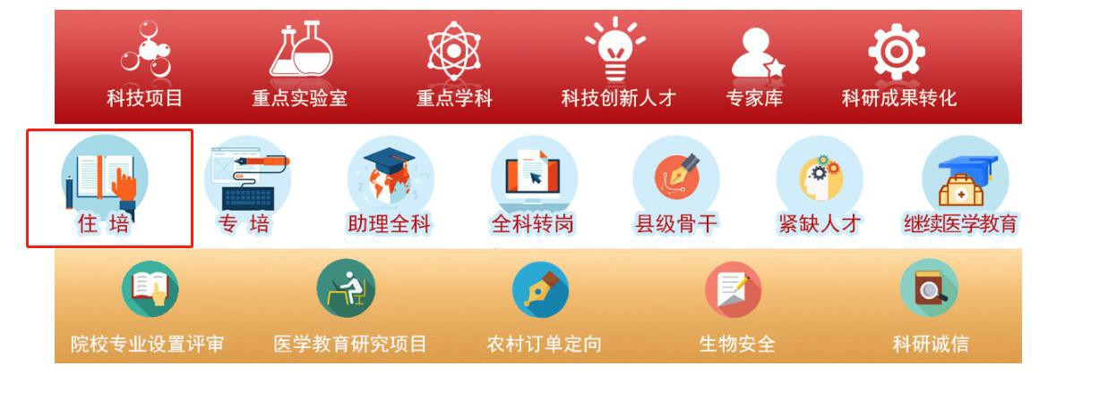

在登录页中点击“注册”进入学员注册界面，如下图所示。

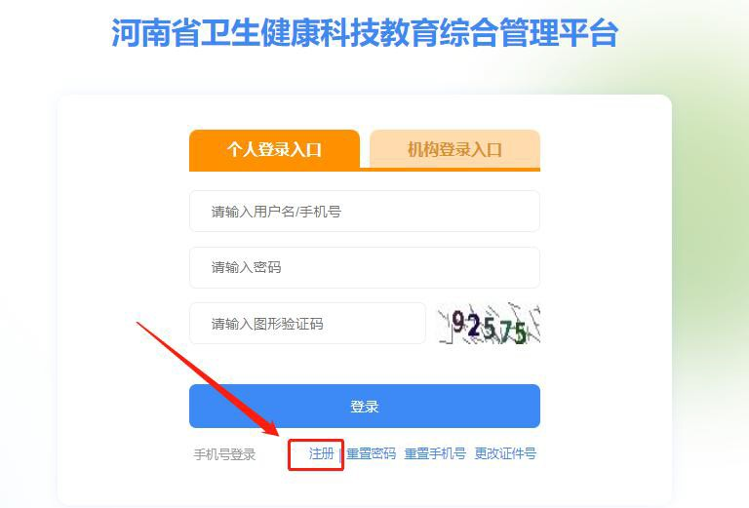

输入正确的个人信息，验证通过后，设置用户名和密码完成注 册。（如提示身份证号已存在，说明个人信息已注册，无需重复注 册，可使用个人账号直接登录，忘记密码可重置密码后登录）如下 图所示。

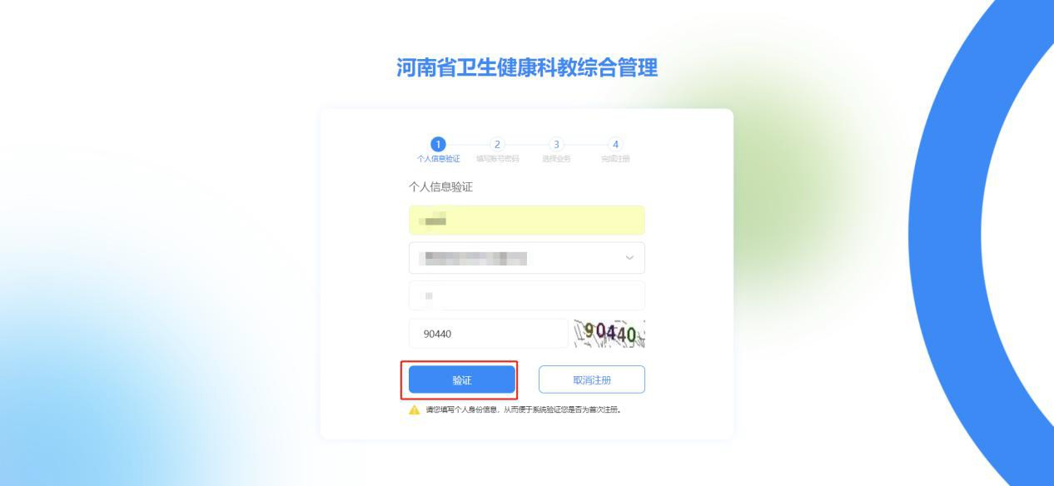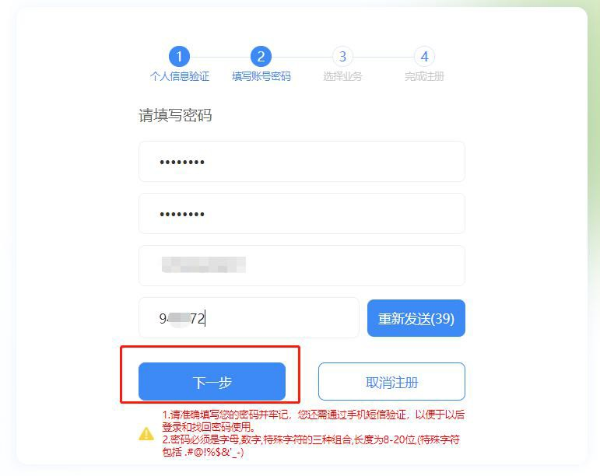

选择业务处，点击“住院医师规范化培训”开通。然后选择“学 员”角色。

III－I

飞 J

m

洼

d－，

取

河南省卫生健康科教综合筐理

＠ ＠ ＠ 4

个人信胃注证 骂军肝号寄葫

忽如须选择一个业务谊行开通，方能完晦主册！

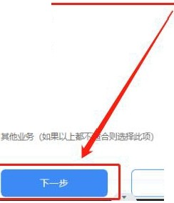

继续罢字教育 住院医师那E化蜡司II 全秘草草南培训II

助理会稳撞世II 订单走向空 紧缺人万

时｝用 阳刚回国

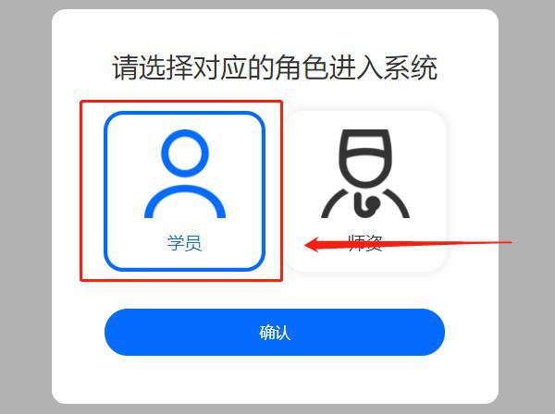

显示“已开通”后，点击“下一步”。

。＠ ＠ 4

个人筒’验证

填写警号密码

造田蹄

您必须选择千业务进研睛，方白白成注册！

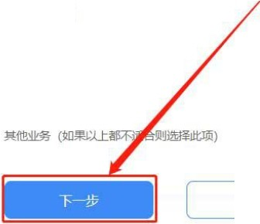

继续医学教育

全科转击毒培训 住院医师规范化培训II 助理当二制J!I

订单自司笠

紧缺人才

E览肖注册

国旧国H

＠

个人信息验证

填写账号奇百

＠

＠

选副民

完*/Jx;.*到E

。

恭喜*1* ！

您已完成账号注册，接下来请您回到登录页利用*1* 泪删手机号码或证件号码登录系统进行回到集 作。



完成注册后，输入您的用户名和密码登录您的个人账号。在左 侧应用功能中，选择“住院医师规范化培训”。

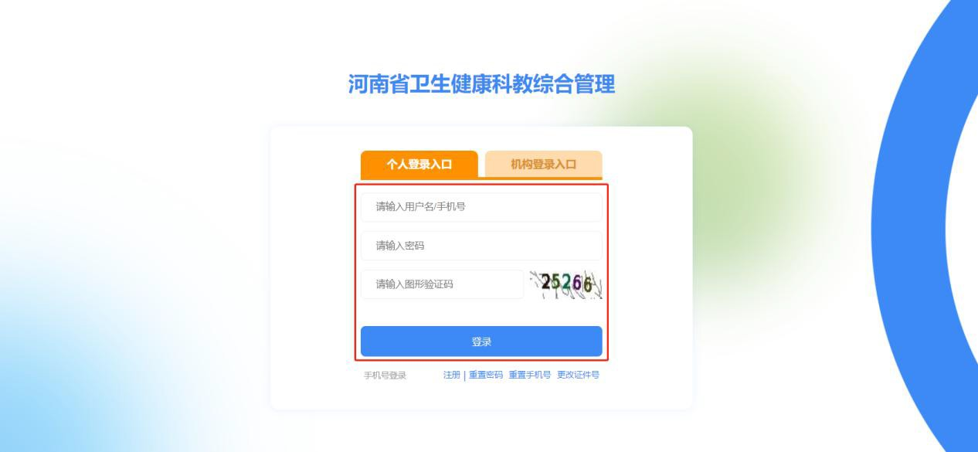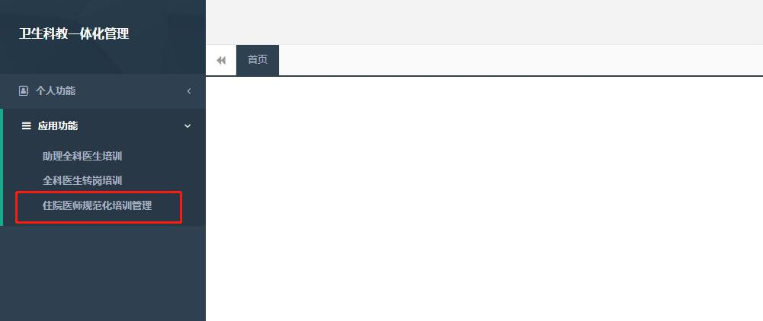

**2、学员信息维护**

进入管理平台后，选择“招收系统”，如下图所示。

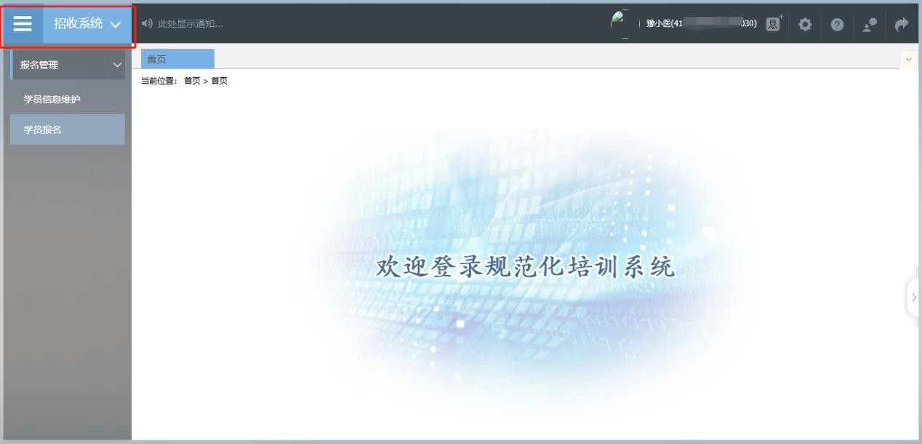

点击“招收系统”按钮，在报名管理的下拉菜单中，选择“学 员信息维护”，如下图所示的界面。

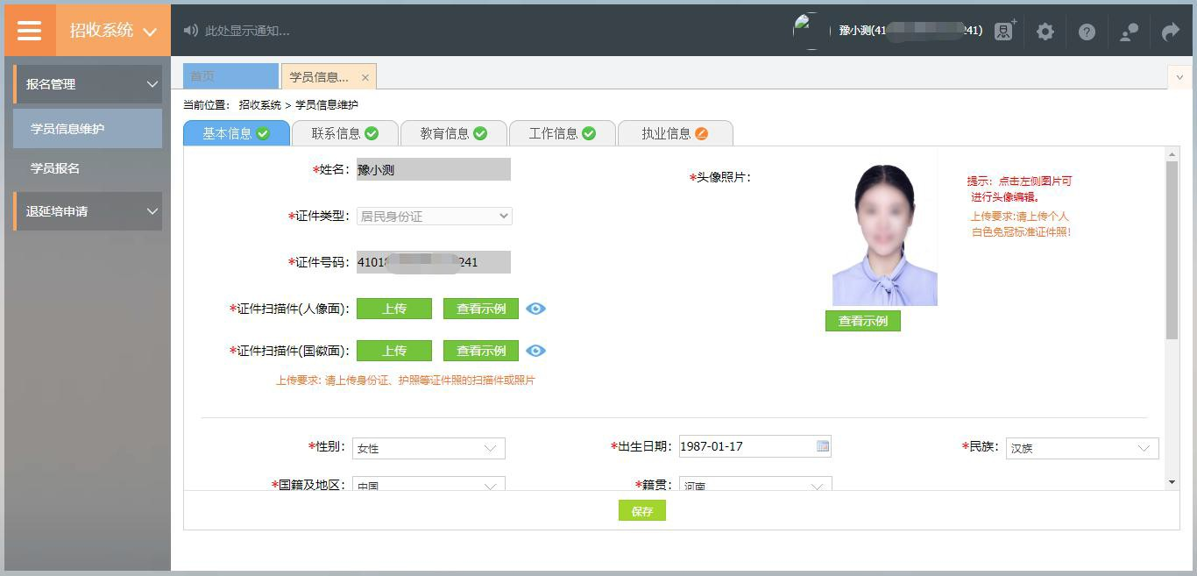

在学员信息维护界面里，单击“基本信息”，填写您的个人信 息，确认无误后，点击“保存”，如下图所示。**（带“*”的为必填 项）**



单击“联系信息”，填写您的联系方式，确认无误后，点击“保 存”，如下图所示界面。**（带“*”的为必填项）**

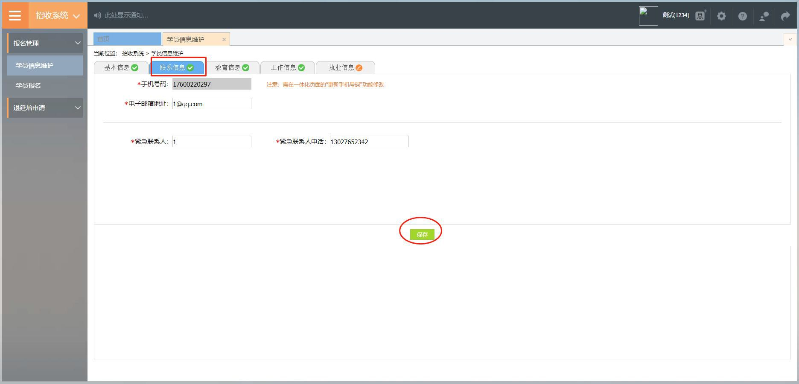

单击“教育信息”，点击“添加”按钮出现如下图所示界面。

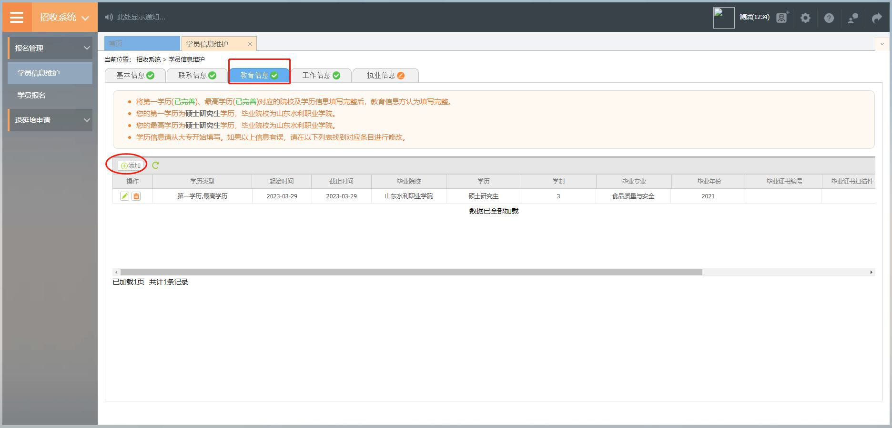

出现如下图所示的教育信息添加表，添加完教育经历，确认无 误后，单击“保存”按钮。**（带“*”的为必填项）**

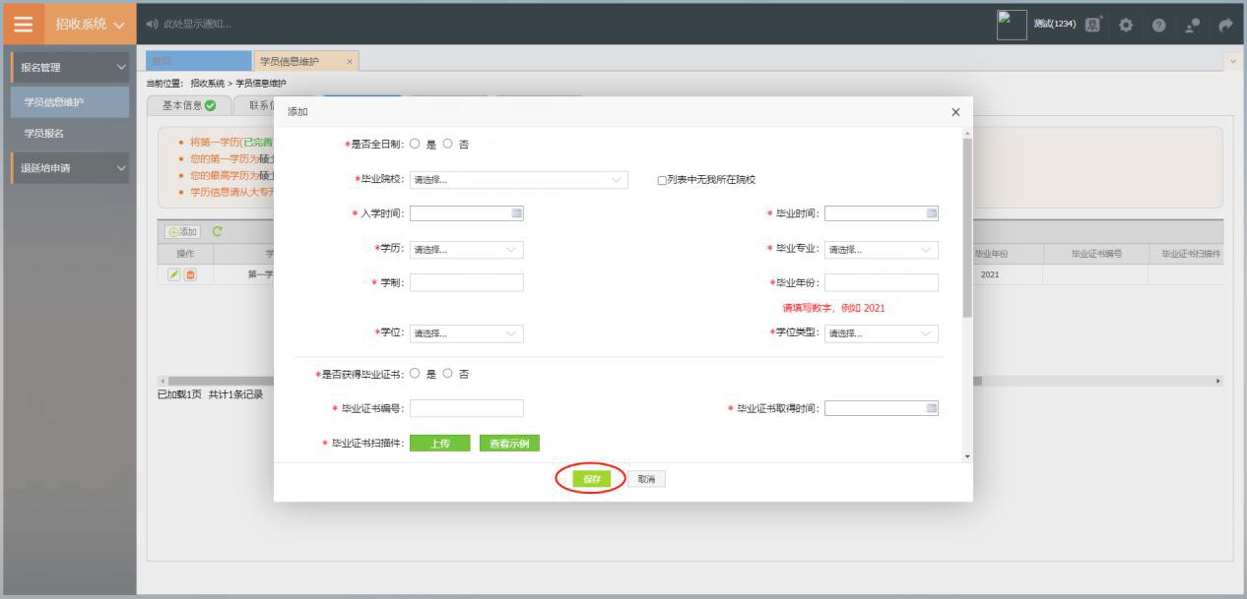

单击“工作信息”，选择是否有工作单，选择“有”，然后点 击“添加”按钮，完善准确所在单位信息，工作单位可关键字搜索， 如找不到可自行录入准确的单位名称，（**带“*”的为必填项）**如下 图所示界面。

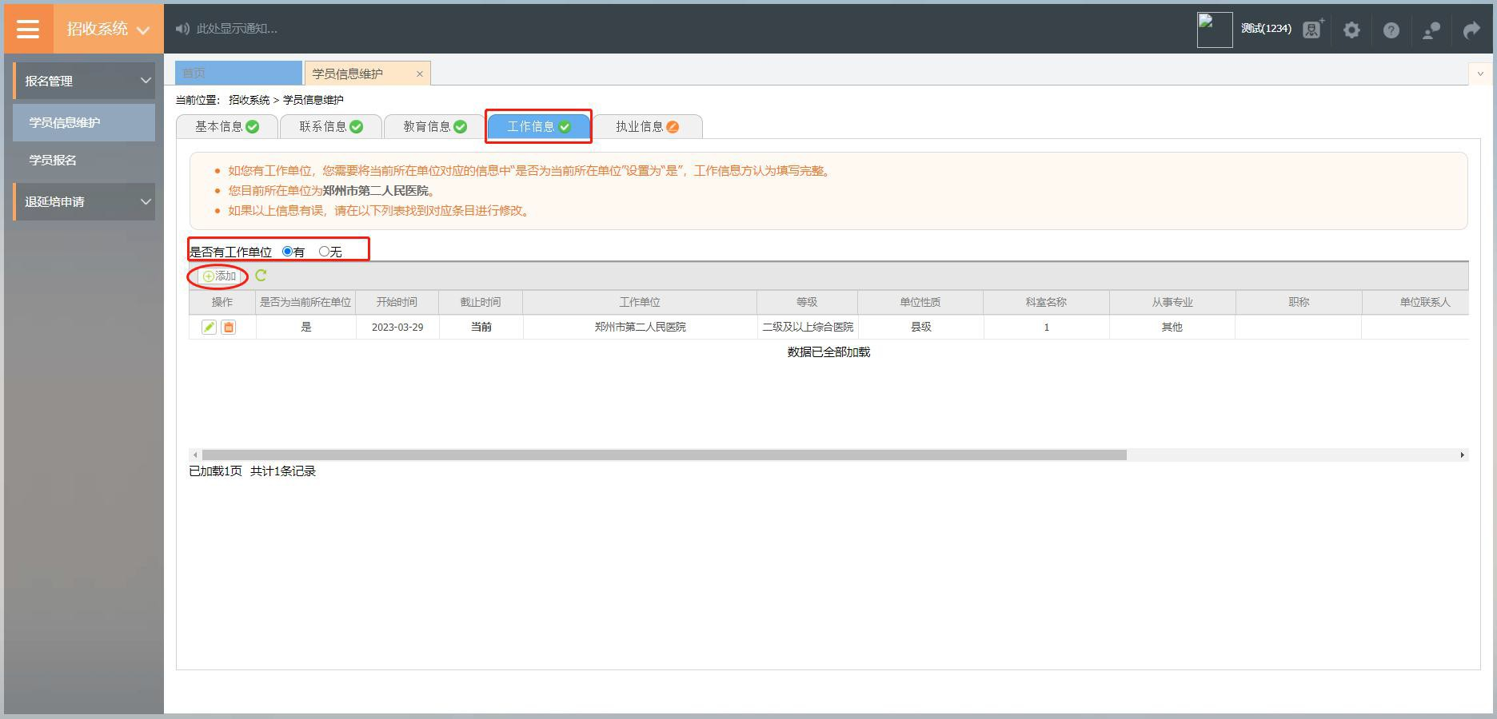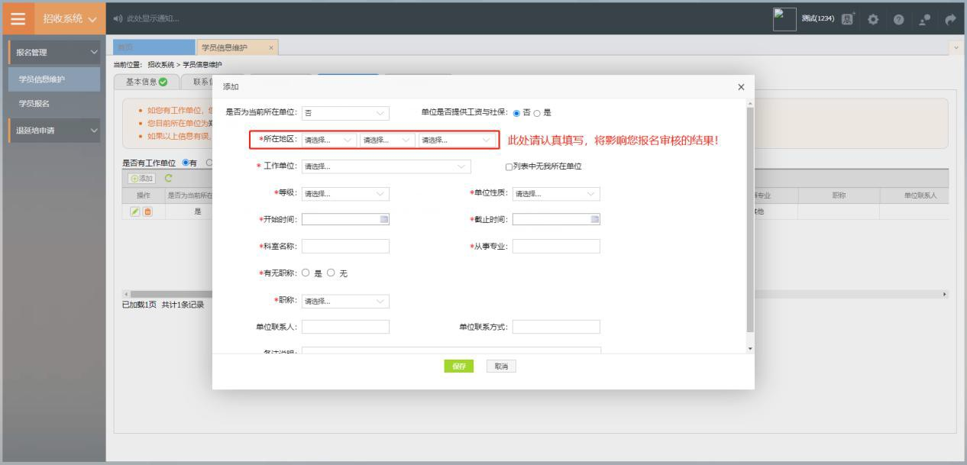

1. **学员报名**

个人信息全部完善后，进入招收系统，在报名管理的下拉菜单

里选择“学员报名”，点击“我要报名”，进入报名环节。

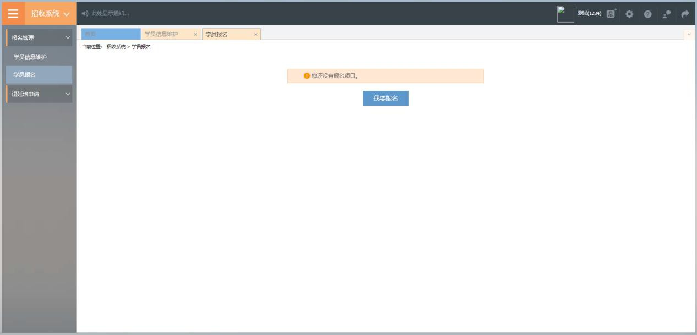

第一步，选择招收批次界面，查看可报名的批次信息，单击“选 择”按钮，下图所示。

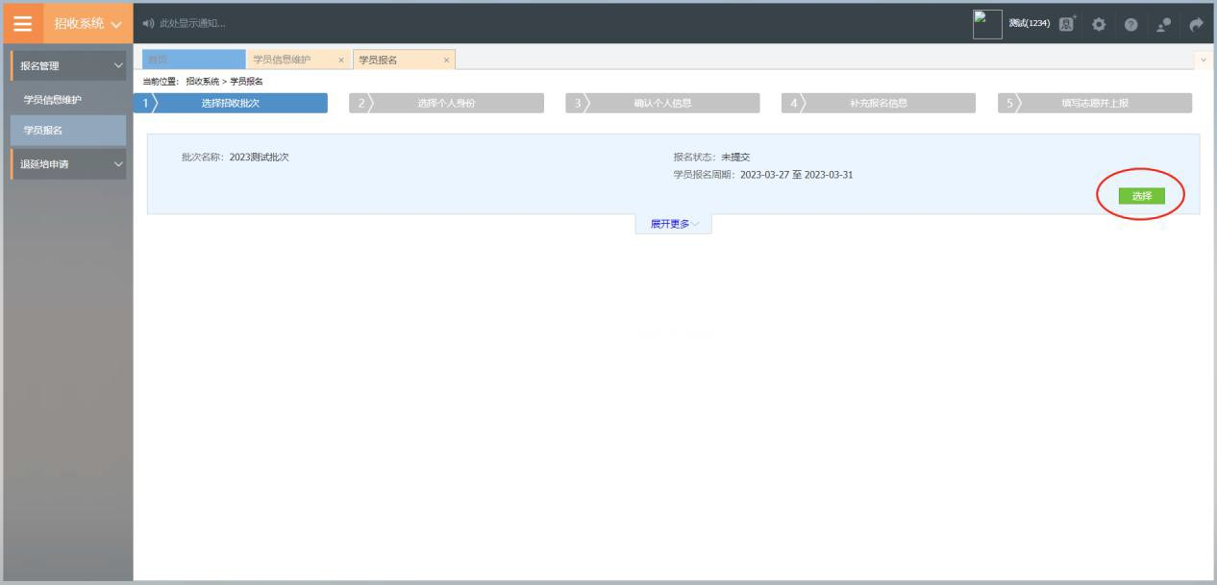

第二步，选择个人身份界面，点击身份选项，如下图所示。

本单位住院医师：2023 年度培训基地招聘的拟从事临床医疗

工作的符合专业报名条件的在职人员。

面向社会招收住院医师：拟从事临床医疗工作的医学类全日

制本科及以上学历毕业生，面向全国招收。

外单位委托培养住院医师：各级医疗卫生单位招聘的拟从事 临床医疗工作的在职人员，需要以委托培养方式到符合条件的培 训基地参加培训的人员。

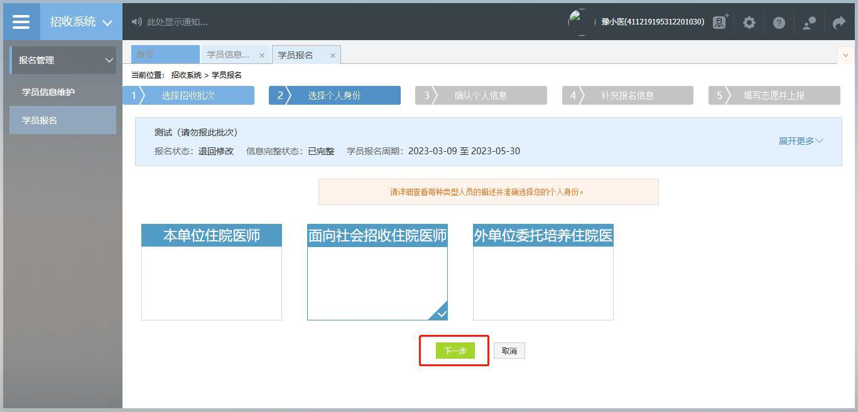

第三步，确认个人信息界面，查看您的个人信息是否正确，如 需修改，则单击“修改”按钮。如果确定无误，则单击“下一步” 按钮，如下图所示。

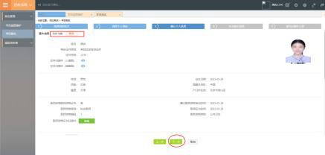

第四步，补充报名信息界面，填写生源类型与培训年限。

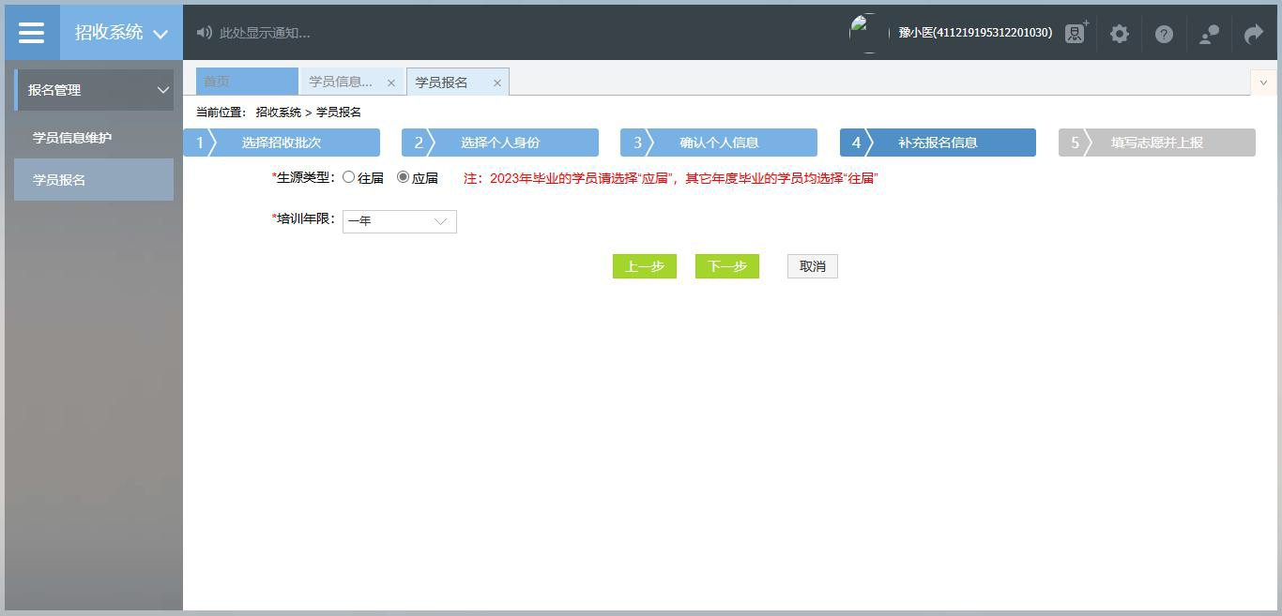

第五步，填写志愿并上报界面，选择拟报名专业后，填选第一 志愿与第二志愿信息。并选择是否同意调剂，最后点击“确认并返 回”。

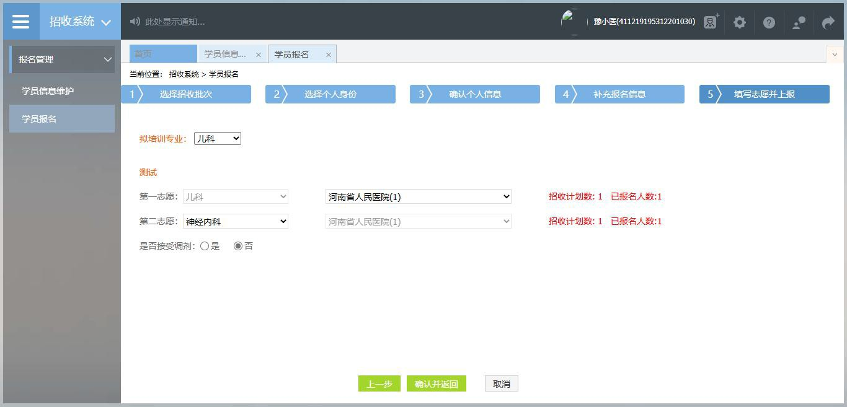

在确认所有信息无误后，点击“提交”，完成报名。**注意：信息提交后将无法修改。**

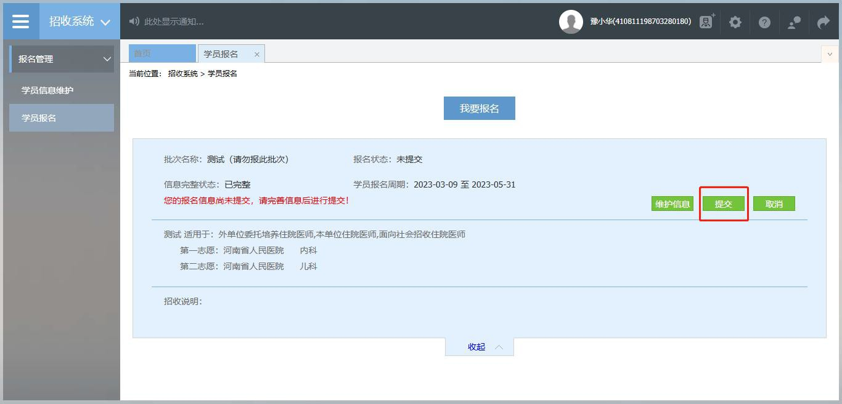

1. **打印报名表**

报名成功后，可在学员报名页面中打印报名表，如下图所示

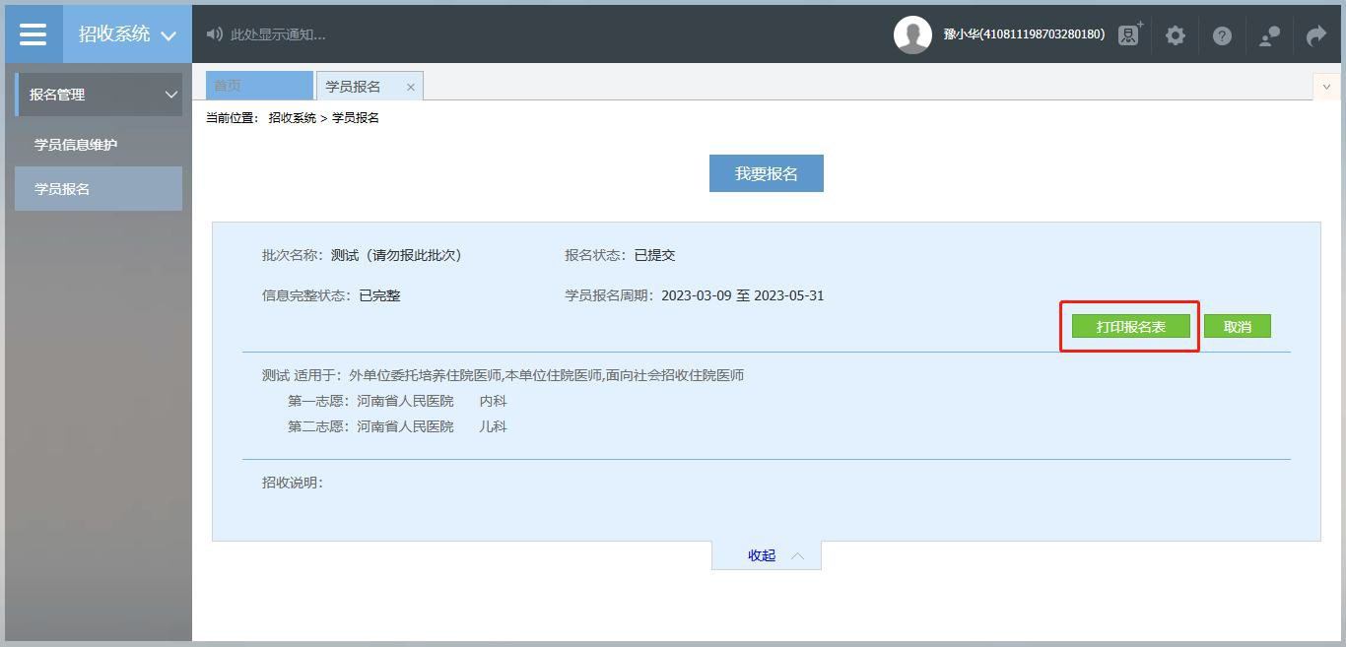

1. **审核结果**

学员提交报名信息后，由第一志愿基地进行信息审核，审核不

通过/退回修改均后附原因。

基地录取结果也会在报名状态中显示，可查看此处了解录取进

度。

报名信息审核前显示的是报名状态，报名信息审核后显示的是 审核状态。

报名状态、审核状态以及录取状态分为以下几种： 报名状态：已提交、未提交

审核状态：基地审核通过

录取状态：已录取，录取基地：***基地；未录取

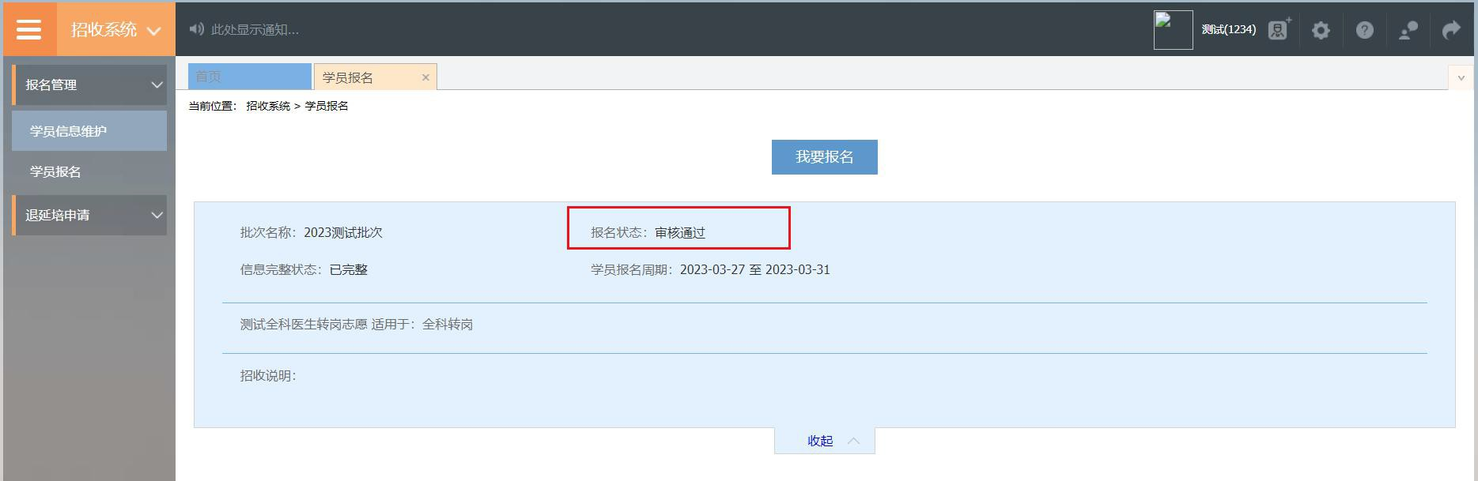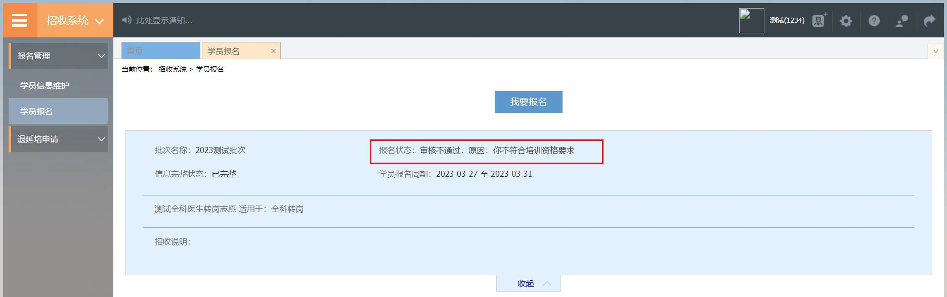

报名状态为退回修改需依据原因重新维护信息进行再次上报。

